Postup zapojení solární sestavy Victron Energy caravan
Max. výkon panelů 2x 90, 115, 175Wp/ napětí baterie 12V.
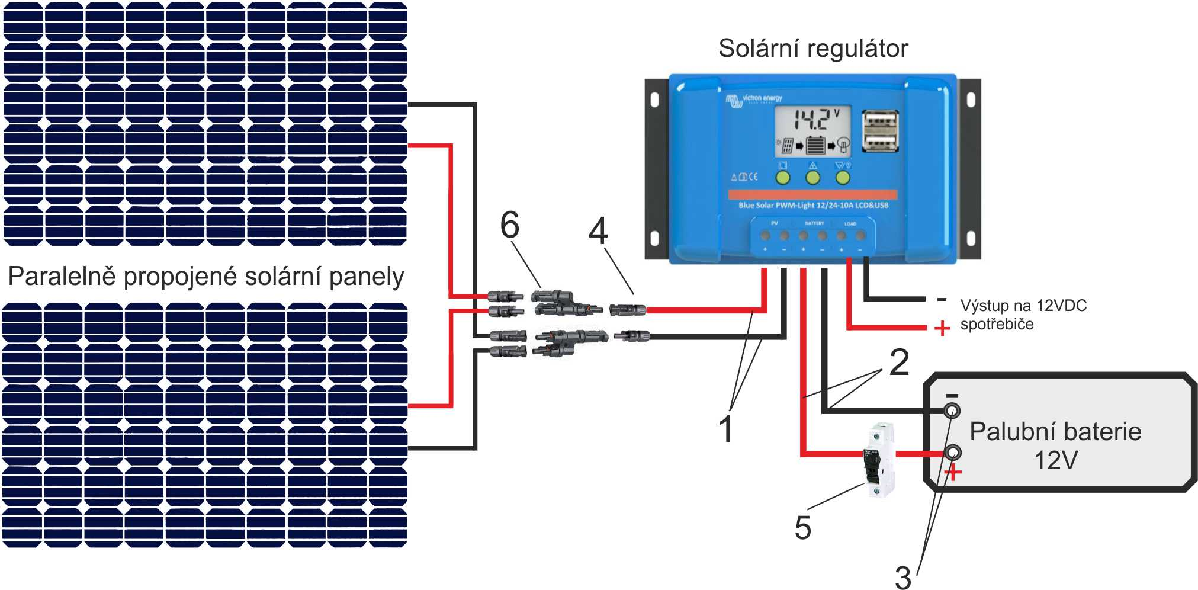

POSTUP PŘI INSTALACI SOLÁRNÍ SESTAVY

- UMÍSTĚNÍ A INSTALACE SOLÁRNÍHO REGULÁTORU

Regulátor je určen pouze pro vnitřní použití. Chraňte jej před přímým slunečním zářením a umístěte jej do suchého prostředí. Regulátor může měřit okolní teplotu, aby upravoval nabíjecí napětí, a proto musí být umístěn ve stejném prostoru jako baterie. Vzdálenost mezi regulátorem a baterií by měla být v rozmezí 30 až 150cm, vyberte proto umístění tak, abyste měli k dispozici prostor pro uložení baterie v požadované vzdálenosti. Regulátor se během provozu zahřívá, proto musí být instalován na nehořlavé podložce a v prostoru s přirozeným přístupem vzduchu (ne např. uzavřený box). Pro uchycení použijte montážní otvory.

Při instalaci solárního regulátoru postupujte podle přiloženého návodu.
! Veškeré důležité informace potřebné k instalaci a bezpečnému provozu regulátoru naleznete v přiloženém návodu k solárnímu regulátoru!

Po zprovoznění solárního regulátoru nastavíte pouze typ baterie viz. návod Olověná AGM, GEL, mokrá (kapalinové), nebo LiFePO4. Další funkce není třeba měnit/nastavovat.

- Baterie

Tato sestava neobsahuje baterii. Pokud v karavanu palubní baterii nemáte, doporučujeme zvolit baterii uzavřeného typu AGM, GEL, nebo LiFePo ze sekce solární baterie. Rádi Vám pomůžeme se správným výběrem.

- UMÍSTĚNÍ SOLÁRNÍHO PANELU

Uchycení panelu na střechu obytného auta doporučujeme pomocí sady držáků 68cm (nejsou součástí sestavy). K dispozici je také vodotěsná průchodka pro dva kabely vedoucí od panelu a vhodné lepidlo. Solární panel je možno také přichytit k například svépomocně vyrobené kovové konstrukci a to pomocí montážních otvorů navrtaných na zadní straně hliníkového rámu.

- KABELY, ZAPOJENÍ A ZPROVOZNĚNÍ SOLÁRNÍ MINIELEKTRÁRNY (dle schématu str. 1)

Sestava obsahuje 14m kabelu o průřezu 6mm2. Na koncích kabelu jsou nalisovány konektory MC4 sloužící pro připojení k solárnímu panelu. Polarita kabelů je označena na zadní svorkovnici solárního panelu. Pozn: proti plusovému konektoru na panelu zapojujete mínusový konektor na prodlužovacím kabelu, ale stále je to kabel
s plusovou polaritou. Proti mínusovému konektoru na panelu zapojujete plusový konektor na prodlužovacím kabelu, ale stále je to kabel s mínusovou polaritou.

Část kabelu využijete i pro propojení solárního regulátoru a baterie – na tento kabel pouze nainstalujete pojistný odpojovač co nejblíže k baterii dle schématu. Instalující elektrikář dovybaví konce kabelů vedoucích do solárního regulátoru dutinkami. U baterie kabel zakončí vhodnými oky, dle typu baterie.

Regulátor zapojte podle následujících kroků:

Na + pól kabelu (2) instalujte pojistný odpínač (5) co nejblíže pólu baterie. Do pojistného odpínače vložte pojistku. Za provozu nikdy pojistku nevyndávejte.

Dále připojte dvojici kabelů (2) vedoucí k baterii ke svorkám solárního regulátoru (symbol baterie) a před připojením těchto kabelů k baterii zkontrolujte správnou polaritu.

Přišroubujte opačný konec kabelů (2) pomocí mosazných svorek/ok (3) k pólům baterie dle barevného značení kabelů nebo označení pólů. Dodržujte správnou polaritu – (při obrácení polarity poškodíte solární regulátor!)

Připojte kabely (1) vedoucí k solárním článkům ke svorkám solárního regulátoru (symbol panelu) a dodržujte správnou polaritu.

Solární panely propojte paralelně dle schématu pomocí slučovacích konektorů MC4(6). K solárním panelům připojte kabely (1) pomocí nalisovaných konektorů (4), stačí pouze zacvaknout odpovídající konektory.

VAROVÁNÍ: Panel do systému připojte vždy jako poslední. Zabráníte tak poškození dalších součástí!
Pokud budete odpojovat baterii (nebo vyndávat pojistku), je nutné vždy před odpojením baterie odpojit nejprve solární panel (nebo zakrýt), jinak hrozí trvalé poškození solárního regulátoru.

VAROVÁNÍ: Nikdy neodebírejte větší proud, než je hodnota jmenovitého proudu regulátoru, v tomto případě je to 30A!

PROVOZ SOLÁRNÍ SESTAVY:

Po zapojení systém pracuje zcela automaticky. V případě potřeby očistěte solární panel běžnými čistícími prostředky.

Použití měniče napětí DC/AC 230V AC

Důležité upozornění: měnič DC/AC se připojí přímo na baterii – nepřipojujte na regulátor. Pokud připojíte do systému měnič, doporučujeme použít vhodně dimenzovanou DC pojistku (6).
Pokud olověnou baterii zcela vybijete, je nutné ji okamžitě nabít do plné kapacity, jinak hrozí trvalé poškození. Pokud měnič není využíván, vypínejte ho hlavním vypínačem. Ušetříte tak velké množství energie.

